Музей «Уголок русского быта»
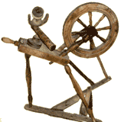 | Музей любого образовательного учреждения – средство творческой самореализации детей и подростков, он является маленьким исследовательским центром по сохранению, возрождению и развитию культурно-исторических традиций, участвует в диалоге поколений и культур. Выполняя все эти задачи, музей образовательного учреждения посильно участвует в формировании музейного фонда страны

Педагогическое руководство деятельностью школьного музея заключается в стимулировании непосредственного участия детей и подростков, привлечении к краеведческой деятельности родителей и педагогов :

- пополнению фонда и дальнейшего развития музея;  - организации учета и хранения существующих фондов;  - научно-исследовательской работе учащихся;  - проведению экскурсий по экспозициям музея;  - организации встреч с известными людьми;  - обмену опытом с активами других школьных музеев;  - организации и проведению муниципальных конкурсов:  - юных экскурсоводов и музеев образовательных учреждений Гатчинского муниципального района;  - творческих работ обучающихся в рамках Всероссийского туристско-краеведческого движения "Отечество";  - на лучший проект, связанный с историей почтовой карточки и ретро фотографии "Наше прошлое и настоящее";  - районный конкурс туристских фотографий и видеофильмов учащихся "Знаю я, есть края..." по результатам летних экспедиций, экскурсий, походов, путешествий;  - муниципальный этап Всероссийского конкурса исследовательских работ в рамках туристско- краеведческого движения «Отечество» | 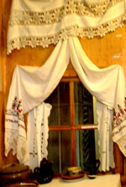

На протяжении многих лет МОУ ДО «РАЙОННЫЙ ЦЕНТР ДЕТСКОГО ТВОРЧЕСТВА» курирует деятельность 49 музеев образовательных учреждений основного и дополнительного образования детей Гатчинского муниципального района (г. Гатчина; Гатчинский район; г. Коммунар), осуществляющих деятельность по профилям: «Этнографический», «Воинской, боевой и трудовой славы», «Историко-краеведческий», «Школьный музей» в следующих учреждениях:
Месторасположение | Всего | «Этнографический» | «Воинской и боевой славы» | «Историко-краеведческий»
г. Гатчина | 10 музеев | 1 | 3 | 6
Гатчинский район | 37 музеев | 9 | 13 | 15
г. Коммунар | 2 музея | - | 1 | 1
ИТОГО | 49 музеев | 10 музеев | 16 музеев | 22 музея

Музей «Уголок русского быта» Районного центра детского творчества создан в 2001 году в рамках экспериментальной программы «Народное искусство Ленинградской области» на основе Регионального компонента, является тематическим систематизированным собранием подлинных памятников истории, культуры и природы. | 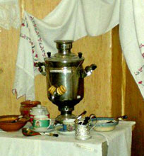

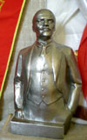 | В музее собраны предметы быта, обихода народов, населявших территорию Ленинградской области, что позволяет современным детям погрузиться в мир искусства 18-20 веков. Экспонаты скомплектованы по разделам: рукоделие, орудия труда, предметы быта и обихода, иллюстративный материал о жизнедеятельности народа в различные времена года, собраны детские работы, выполненные при изучении ремесел: керамика, бисероплетение, ткачество, изделия из природного материала, кружево, лоскутное шитье, аппликация, роспись по дереву.
Работа музея тесно связана с проведением учебных занятий и календарных традиционных праздников, экскурсий, созданием и обновлением экспозиций, стационарных и передвижных выставок.  Музей является инициатором и организатором проведения районных конкурсов юных экскурсоводов и музеев образовательных учреждений Гатчинского муниципального района, творческих работ учащихся в рамках Всероссийского туристско- краеведческого движения «Отечество», районного конкурса раритетных открыток и фотоальбомов «Наше прошлое и настоящее». | 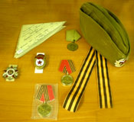

Результатом первого конкурса стала новая экспозиция музея «Живая история», раскрывающая страницы истории нашей Родины. Разделы экспозиции разнообразны и тесно связаны с историей родного края:
- Детский фольклор  - Умывальников начальник и мочалок командир...  - Секреты бабушки Прасковья  - Дедушкин сундучок  - Первый раз в первый класс  - Будь готов!  - Школа прошлого и будущего  - Кто постигает новое, лелея старое, то может быть учителем  - Всемирный день космонавтики | 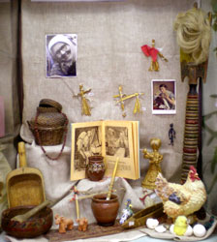
В витринах музея представлены предметы быта и обихода довоенного периода; предметы рукоделия 19-21 веков - «Секреты бабушки Прасковьи»; предметы воинского снаряжения, наградные документы, знаки отличия и доблести времен Великой Отечественной войны; символы, атрибутика и иллюстрации жизни пионерской организации; предметы быта, орудия труда «Дедушкин сундучок», школьно - письменные принадлежности советского периода «Первый раз в первый класс»; иллюстрации и фото, посвященные 50 - летию первого полета человека в космическое пространство и первому космонавту Земли - Юрию Гагарину.
В 2006 году музею присвоено звание «Музей образовательного учреждения» с выдачей свидетельства.

